中国科学技术大学国家同步辐射实验室
技术指标供应商确认表

序号 | 名称 | 技术指标 | 偏离说明  (无偏离/正偏离/负偏离) | 偏离值
1 | 六足支撑台(支撑部分) | 六足支撑台（支撑部分），模型示意图如图1所示，用于支撑负载，并具有六自由度微调能力，可以调节安装负载位置。  安装负载除了台面上负载，另外的一部分负载组件安装于六足台内部中心，要求内部组件在六足台进行运动调节时不发生干涉。总负载重量3500kg；内部负载组件尺寸为圆柱形直径1100mm,高度800mm；六足台运动要求包括运动范围和重复定位精度见表1所示。同时要求六足台运动调节具有断电自锁能力，需要有机械自锁装置；存放温度要求满足0-60℃范围内。  交付六足支撑台产品1件，包含完整控制柜、控制系统，控制软件需支持UDP协调（可以适配后续EPICS开发）。  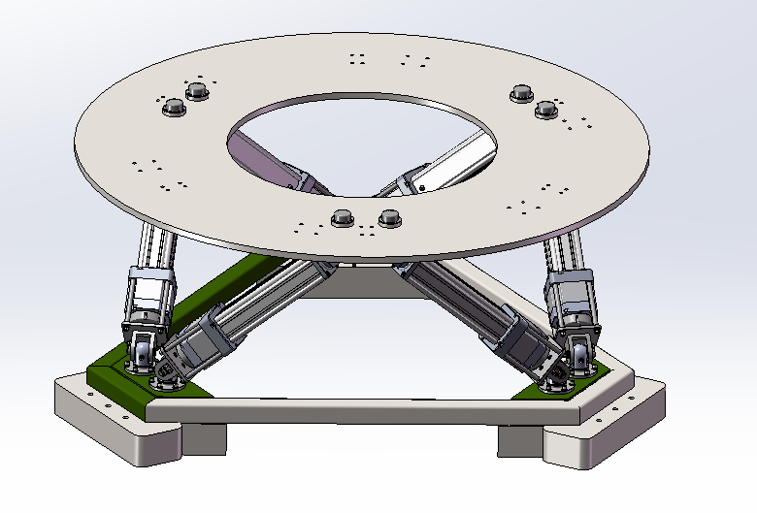  图1 六足支撑台（支撑部分）模型示意图  表1 六足支撑台六自由度运动参数要求
  运动方向 | 运动范围 | 重复定位精度
  俯仰 | ±5° | 0.05°
  横摇 | ±5° | 0.05°
  偏航 | ±5° | 0.05°
  横向 | ±10mm | 0.1mm
  纵向 | ±10mm | 0.1mm
  垂向 | ±10mm | 0.1mm
2 | 商务条款 | 交货期：合同签订后6个月内  交付进度：一次性交付  付款方式：合同签订后支付合同总额的30%；出厂测试合格，发货前支付合同总额的40%，到货验收完成支付合同尾款。  验收指标及验收要求：  可承受负载3500kg；  运动范围和精度要求：  阶段性检查要求：合同签订后3个月内完成总图核查（确定运动调节与线站设备不发生干涉）  保修及售后服务：2年
  运动方向 | 运动范围 | 重复定位精度
  俯仰 | ±5° | 0.05°
  横摇 | ±5° | 0.05°
  偏航 | ±5° | 0.05°
  横向 | ±10mm | 0.1mm
  纵向 | ±10mm | 0.1mm
  垂向 | ±10mm | 0.1mm

公司名称（盖章）：
日期：

